­

Práctica 10

2024

Administración de Sistemas y Redes

Eric Vivancos Yagües

IPV6: enlace local, direcciones estáticas, DHCP y RADVD

Parte 1: Direcciones de enlace local

Parte 2: Direcciones IPv6 estáticas

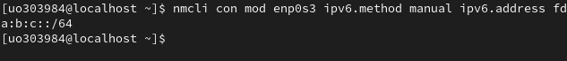

Parte 3: Servidor DHCPv6

Parte 4 : Servidor RADVD (Router ADVertisement Daemon)

Parte 5 : Servidor RADVD y autoconfiguración stateless

Parte 6: Servidores Samba, Web y DNS

Samba

Web

DNS